附件1

西安市阎良区融媒体中心
2022年部门综合预算

目 录
第一部分 部门概况
一、部门主要职责及机构设置
1．主要职责
（一）贯彻执行党和国家有关新闻媒体、广播电视方面法律、法规、规章和方针政策；负责拟定全区媒体融合发展规划、年度计划并组织实施。（二）负责新媒体技术引进、开发、推广和管理；承担全区传统媒体、新媒体融合发展和宣传报道；研究新闻采编报道中的重大问题；承办重大宣传报道活动。（三）负责全媒体内容管理系统及媒体数据库建设管理；负责整合各类媒体资源，统筹运用各类媒体平台、信息技术等资源，提高媒体资源综合利用效率，不断推动传统媒体和新兴媒体在内容、渠道、平台、管理方面深度融合。（四）负责新闻热线管理以及广播、电视、内刊、网站和新媒体新闻稿件采写；负责编审可供广播、电视、内刊、网站和新媒体使用的图文稿件；负责广播、电视、内刊、网站和新媒体等全媒体运营、推广。（五）负责新媒体政务服务和社会服务业务拓展。（六）负责全区各类新闻宣传产品策划、开发、制作、推广等创新创优。（七）负责重大新闻线索和有关新闻素材收集；负责阶段性新闻动态和舆论导向研究分析，协助做好新闻媒体有关舆情应对处置。（八）协助媒体和新闻单位来阎采访工作。（九）负责本单位安全生产管理工作。（十）完成区委交办的其他任务。
2．机构情况
2020年1月，将阎良区广播电视台、阎良区《今日阎良》编辑部（区文学艺术界联合会办公室）整合，组建西安市阎良区融媒体中心，加挂西安市阎良区广播电视台牌子，为区委直属公益一类全额拨款事业单位，规格为正处级，归口区委宣传部管理，设内设机构6个：综合科、总编室、采访部、新媒体部、技术播出部、传媒服务部。核定事业编制23名，其中设主任1名、副主任2名，核定科级领导职数6名。目前实有在编人员23人。
二、2022年年度部门工作任务
1.强化组织建设。严肃党内政治生活，认真执行“三会一课”“固定党日”“主题党日”制度。建立党员到社区报到、为群众服务制度，每月至少到社区开展一次活动。开好领导班子民主生活会和党支部组织生活会，不断提高领导班子和党员干部发现和解决自身问题的能力。
2.打造“全媒体”宣传。继续加强与中省市各级主流媒体的对接，确保外宣数量，注重外宣质量，争取在市级以上媒体多刊（播）发大稿重稿。完成电视平台的改造升级，加快虚拟演播厅、摄像机、非线编高清化改造，加速建设采编存储系统和局域网，充分展示融媒体中心新媒体、新气象。按照“新闻+政务+服务+商务”的运行模式，持续对“爱阎良”APP进行升级改版，加快推进APP服务板块拓展和商务板块上线运行，优化新闻、政务栏目建设，实现APP吸粉增量，达到下载量六万以上、日活量五千以上。
3.抓好队伍建设。继续开展“党员带头作示范、融媒岗位大练兵”活动，办好“阎良融媒大讲堂”，并积极联络上级主流媒体，业内精英、专家到我中心进行专业技能业务培训、讲座，打造 “既专又能、一体多用”的全媒体新闻团队。
4.扩展增值服务。全面厘清中心各媒体平台可利用、可拓展的广告宣传资源，加快建立“阎良融媒共创”营销计划配套的实施方案、管理制度和奖励机制，调动中心全员营销招商。加大“阎良味道”带货平台的开发推广力度，不断拓宽宣传品类、提升宣传热度、增强宣传效果。
5.加强党组织建设和党风廉政建设。严格落实主体责任和监督责任，进一步加强中心党支部党员干部作风建设，组织开展好主题党日、固定党日、发展党员等工作，进一步激发党员干部开拓创新、敬业奉献、用于担当、奋发有为的精神，提高党组织的凝聚力、创造力和战斗力；落实党风廉政建设责任制，引导党员干部筑牢思想道德防线；组织开展丰富多彩的活动，增强全中心的凝聚力和向心力，促进中心事业发展再上新台阶！
三、部门预算单位构成
从预算单位构成看，本部门的部门预算只包括部门本级预算，本部门无下属事业单位。
四、部门人员情况说明
截止2021年12月，本部门人员编制23人，其中行政编制0人、事业编制23人；实有人员22人，其中行政0人、事业22人。单位管理的离退休人员6人。
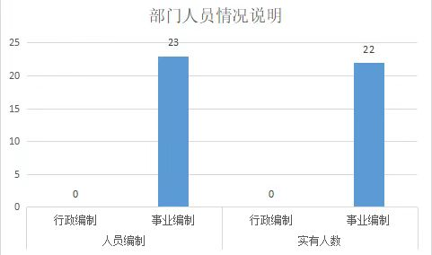
第二部分 收支情况
五、2022年部门预算收支说明
（一）收支预算总体情况。
按照综合预算的原则，本部门所有收入和支出均纳入部门预算管理。2022年本部门预算收入333.09万元，全部为一般公共预算拨款收入。2022年本部门预算收入较上年增加49.7万元，主要原因是临聘人员实行劳务外包管理，社保费增加；2022年本部门预算支出333.09万元，全部为一般公共预算拨款支出。2022年本部门预算支出较上年增加49.7万元，主要原因是临聘人员实行劳务外包管理，社保费增加。
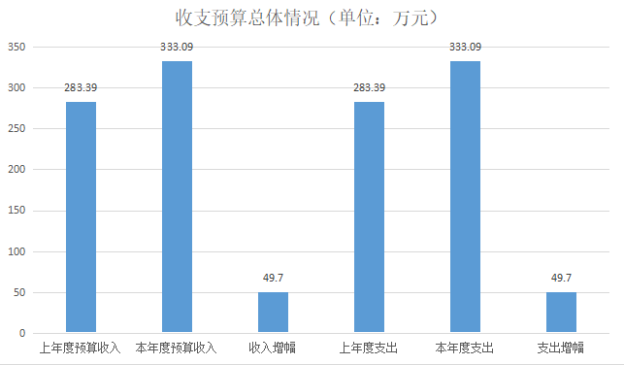
（二）财政拨款收支情况。
2022年本部门财政拨款收入333.09万元，全部为一般公共预算拨款收入。2022年本部门财政拨款收入较上年增加49.7万元，主要原因是临聘人员实行劳务外包管理，社保费增加；2022年本部门财政拨款支出333.09万元，全部为一般公共预算拨款支出。2022年本部门财政拨款支出较上年增加49.7万元，主要原因是临聘人员实行劳务外包管理，社保费增加。
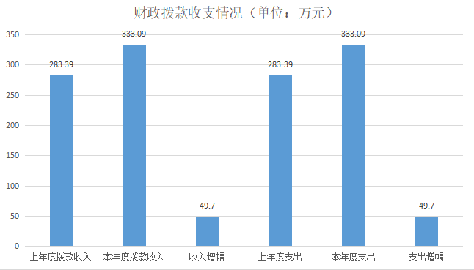

（三）一般公共预算拨款支出明细情况。
1、一般公共预算当年拨款规模变化情况。
2022年本部门当年一般公共预算拨款支出333.09万元，较上年增加增加49.7万元，主要原因是临聘人员实行劳务外包管理，社保费增加。
- 支出按功能科目分类的明细情况。
本部门2022年一般公共预算支出333.09万元，按部门支出功能科目分类较上年变化的主要原因是临聘人员实行劳务外包管理，社保费增加。
本部门2022年当年一般公共预算支出支出按功能科目分类的明细情况
单位：万元
科目编码 | 科目名称 | 2021 |  | 2022 | 增减幅度 | 变化原因
 | 合计 | 283.39 |  | 333.09 | 增加17.54% | 临聘人员实行劳务外包管理，社保费增加。
205 | 教育支出 | 1.7 |  | 0 | 减少100% | 无此项预算
20508 | 进修及培训 | 1.7 |  | 0 | 减少100% | 无此项预算
2050803 | 培训支出 | 1.7 |  | 0 | 减少100% | 无此项预算
207 | 文化旅游体育与传媒支出 | 237.99 |  | 229.49 | 减少3.57% | 预算功能科目调整
20708 | 广播电视 | 237.99 |  | 229.49 | 减少3.57% | 预算功能科目调整
2070801 | 行政运行 | 32.67 |  | 0 | 减少100% | 预算功能科目调整
2070808 | 广播电视事物 | 2.1 |  | 229.49 | 增加108.28% | 预算功能科目调整
2070899 | 其他广播电视支出 | 203.22 |  | 0 | 减少100% | 预算功能科目调整
 | 业务发展经费 | 203.22 |  | 0 | 减少100% | 预算功能科目调整
208 | 社会保障和就业支出 | 35.71 |  | 42.8 | 增加19.85% | 社保费基数增加
20805 | 行政事业单位养老支出 | 35.58 |  | 42.66 | 增加19% | 社保费基数增加
2080505 | 机关事业单位基本养老保险缴费支出 | 35.58 |  | 36.57 | 增加2% | 社保费基数增加
2080506 | 机关事业单位职业年金缴费支出 | 0 |  | 6.09 | 增加100% | 预算功能科目调整
20899 | 其他社会保障和就业支出 | 0 |  | 0.14 | 增加100% | 预算功能科目调整
2089999 | 其他社会保障和就业支出 | 0 |  | 0.14 | 增加100% | 预算功能科目调整
20827 | 财政对其他社会保险基金的补助 | 0.12 |  | 0 | 减少100% | 预算功能科目调整
2082702 | 财政对工伤保险基金的补助 | 0.12 |  | 0 | 减少100% | 预算功能科目调整
210 | 卫生健康支出 | 7.99 |  | 14.77 | 增加84.86% | 社保费基数增加
21011 | 行政事业单位医疗 | 7.99 |  | 14.77 | 增加84.86% | 社保费基数增加
2101101 | 行政单位医疗 | 1.04 |  | 0 | 减少100% | 预算功能科目调整
2102202 | 事业单位医疗 | 6.96 |  | 14.77 | 增加112.21% | 预算功能科目调整
221 | 住房保障支出 | 0 |  | 46.03 | 增加100% | 预算功能科目调整
22102 | 住房保障支出 | 0 |  | 46.03 | 增加100% | 预算功能科目调整
2210201 | 住房公积金 | 0 |  | 46.03 | 增加100% | 预算功能科目调整

3、支出按经济科目分类的明细情况。
（1）2022年本部门一般公共预算支出333.09万元，按部门预算支出经济科目分类较上年变化的主要原因是临聘人员实行劳务外包管理，社保费增加。部门预算支出经济科目分类的明细情况
单位：万元

部门经济科目编码 | 部门经济科目名称 | 2021年 | 2022年 | 增减幅度 | 变化原因
 | 合计 | 283.39 | 333.09 | 增加17.54% | 临聘人员实行劳务外包管理，社保费增加。
301 |  | 241.51 | 247.13 | 增加2.33% | 调资
30101 | 基本工资 | 80.49 | 66.68 | 减少17.16% | 功能科目调整
30102 | 津贴补贴 | 15.23 | 27.38 | 增加79.78% | 调资
30103 | 奖金 | 9.31 | 0.99 | 增加89.37% | 调资
30107 | 绩效工资 | 46.08 | 48.47 | 增加5.19% | 调资
30108 | 机关事业单位基本养老保险缴费 | 42.54 | 36.57 | 减少14.03% | 本年度人员减少
30109 | 职业年金缴费 | 6.05 | 6.09 | 增加0.66% | 社保费基数上调
30110 | 职工基本医疗保险缴费 | 1.04 | 14.77 | 增加1320.19% | 社保费基数上调
30112 | 其他社会保障缴费 | 0.12 | 0.14 | 增加16.67% | 社保费基数上调
30113 | 住房公积金 | 40.66 | 46.03 | 增加13.21% | 缴费基数上调
302 | 商品和服务支出 | 41.88 | 80.96 | 增加93.31% | 临聘人员实行劳务外包管理，社保费增加。
30201 | 办公费 | 1.7 | 4.41 | 增加159.41% | 办公用品购置增加
30205 | 水费 | 0.17 | 0.4 | 增加135.29% | 水费增加
30206 | 电费 | 2.13 | 2 | 减少6.1% | 节能降耗
30207 | 邮电费 | 0.85 | 0.88 | 增加3.53% | 话费增加
30208 | 取暖费 | 0 | 5.76 | 增加100% | 上年度无此项预算
30209 | 物业管理费 | 0 | 2.76 | 增加100% | 上年度无此项预算
30211 | 差旅费 | 1.70 | 0 | 减少100% | 无此项预算
30213 | 维修（护）费 | 3.63 | 5 | 增加37.74% | 维修事项 增加
30216 | 培训费 | 1.7 | 0 | 减少100% | 本年度无此项预算
30226 | 劳务费 | 25 | 41 | 增加64% | 临聘人员实行劳务外包管理，社保费增加。
30228 | 工会经费 | 0 | 8 | 增加100% | 上年度无此项预算
30239 | 其他交通费用 | 0 | 7.74 | 增加100% | 上年度无此项预算
30299 | 其他商品和服务支出 | 5 | 3 | 减少40% | 压缩开支
310 | 资本性支出 | 7 | 5 | 减少40% | 购置计划减少
31002 | 办公设备购置 | 7 | 5 | 减少40% | 购置计划减少
（2）2022年本部门一般公共预算支出333.09万元，按政府预算支出经济分类较上年变化的主要原因是临聘人员实行劳务外包管理，社保费增加。
政府预算支出经济科目分类的明细情况
单位：万元
政府经济科目 | 2021年 | 2022年 | 增减幅度 | 变化原因
合计 | 283.39 | 333.09 | 增加60.04% | 机构改革、人员合并
工资福利支出 | 241.51 | 247.13 | 增加2.33% | 调资
商品和服务支出 | 41.88 | 80.96 | 增加93.31% | 临聘人员实行劳务外包管理，社保费增加。
资本性支出 | 7 | 5 | 减少40% | 购置计划减少

4、本部门无2021年结转的一般公共预算拨款资金支出。
（四）政府性基金预算支出情况。
本部门无当年政府性基金预算收支，并已公开空表。
（五）国有资本经营预算拨款收支情况。
本部门无2021年结转的国有资本经营预算拨款支出。
第三部分 其他说明情况
六、部门预算“三公”经费等预算情况说明
2021年和2022年，本部门均无一般公共预算“三公”经费预算安排。
2021年和2022年，本部门均无一般公共预算会议费预算安排。
培训费预算0万元，较上年1.7万元减少100%，主要原因是本年度无此项预算支出。
本部门无2021年结转的财政拨款‘三公’经费支出。
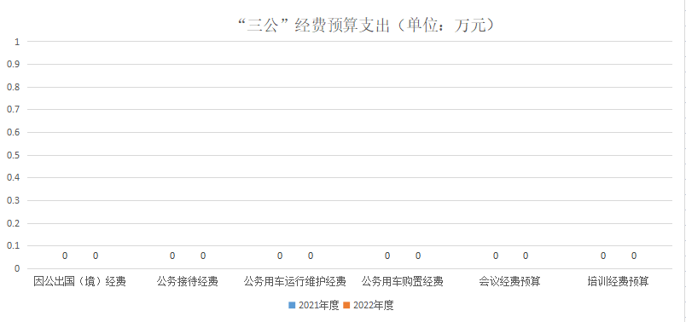
七、部门国有资产占有使用及资产购置情况说明
截止2021年底，本部门所属预算单位共有车辆0辆，单价20万元以上的设备1套。2022年当年部门预算安排购置车辆0辆；安排购置单价20万元以上的设备0台（套）。
本部门无2021年结转的财政拨款支出资产购置。
八、政府采购情况说明
本部门2021年无政府采购预算，并已公开空表。
本部门无2021年结转的政府采购资金支出。
九、部门预算绩效目标说明
2022年本部门实现了绩效目标管理全覆盖，涉及一般公共预算当年拨款333.09万元,全部为一般公共预算拨款。（详见公开报表中的绩效目标表）。
本部门无2021年结转的财政拨款支出涉及的绩效目标管理。
十、机关运行经费安排说明
本部门2022年机关运行经费预算安排333.09万元，较上年增加增加49.7万元，主要原因是临聘人员实行劳务外包管理，社保费增加。
本部门无2021年结转的财政拨款机关运行经费支出。
十一、专业名词解释
1.机关运行经费：指各部门的公用经费，包括办公及印刷费、邮电费、差旅费、会议费、福利费、日常维修费、专用材料及一般设备购置费、办公用房水电费、办公用房取暖费、办公用房物业管理费、公务用车运行费以及其他费用。
2.基本支出：包括人员经费、商品和服务支出，其中人员经 费包括工资福利支出、对个人和家庭的补助。
——工资福利支出：指我单位开支的在职职工的各类劳动报酬, 以及为上述人员缴纳的各类社会保险费等。
——对个人和家庭的补助支出：指用于对个人和家庭补助支 出，主要包括：单位发放的离退休经费、生活补助等。
——商品和服务支出：指我单位在日常工作中购买商品和服务 的支出，主要包括：办公费、交通费、差旅费、会议费、培训费 等，不包括项目支出中购买商品和服务的支。
3.项目支出：是指根据职能职责为完成行政工作或事业发展 目标，在基本支出预算之外的年度项目支出。
第四部分 公开报表
（见附件2内容）

